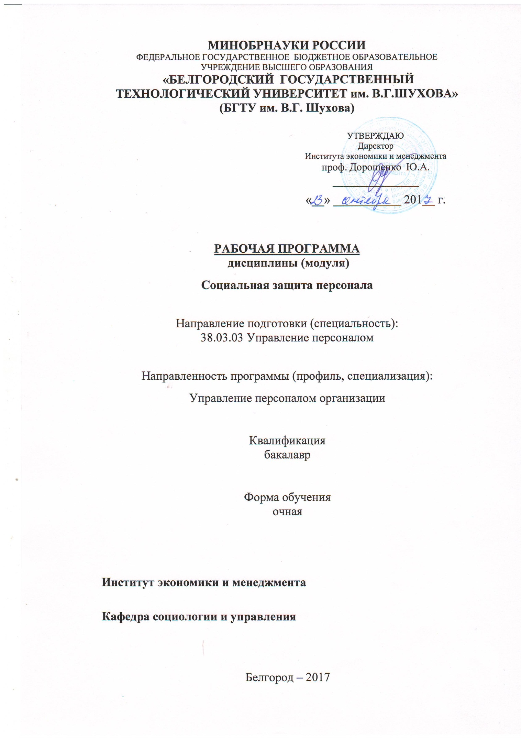

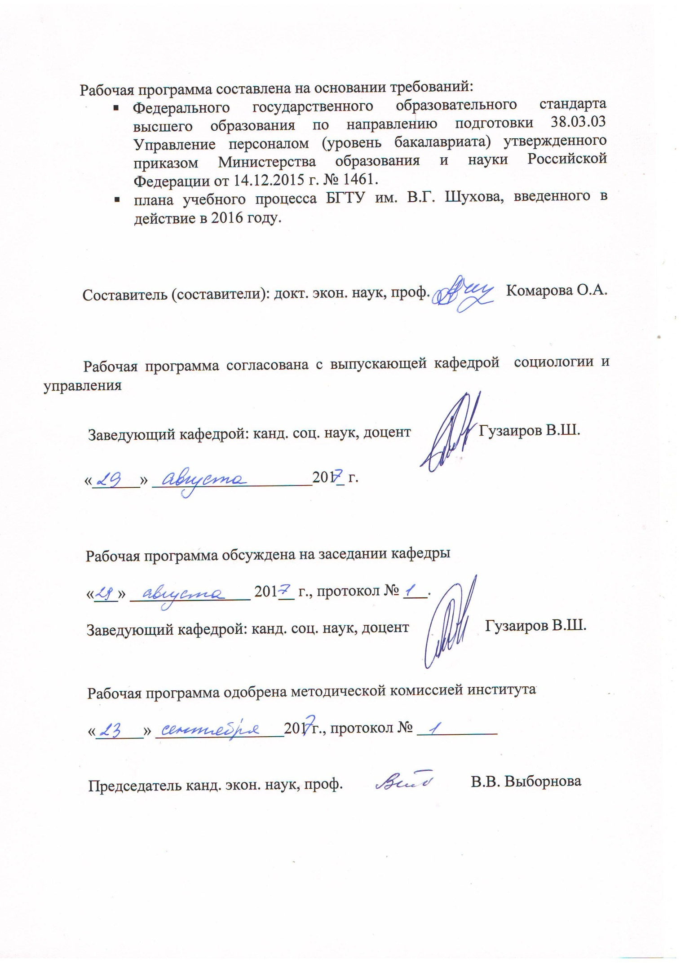
- ПЛАНИРУЕМЫЕ РЕЗУЛЬТАТЫ ОБУЧЕНИЯ ПО ДИСЦИПЛИНЕ
Формируемые компетенции |  |  | Требования к результатам обучения
№ | Код компетенции | Компетенция
Общепрофессиональные
1 | ОПК-3 | Знание содержания основных разделов Социального права, Миграционного права, касающихся социально-трудовой сферы, содержания основных документов Международного тру-дового права (Конвенция МОТ) | В результате освоения дисциплины обучающийся должен  Знать:  - сущность, структуру, принципы и модели социальной политики, особенности и приоритеты российской модели социальной политики;  - сущность понятия социальной защиты, ее принципы и формы;  - содержание обязательного социального страхования и его преимущества по сравнению с другими формами коллективного социального обеспечения, основные принципы и базовые характеристики обязательного социального страхования;  - современные базовые институты пенсионного обеспечения;  - основные принципиальные положения системы обязательного пенсионного страхования;  - нормативно-правовые акты в сфере пенсионного обеспечения в Российской Федерации;  - особенности современной системы пенсионного обеспечения в Российской Федерации;  - механизмы функционирования социального партнерства в России;  - основные компенсации, льготы и гарантии работников.  Уметь:  - обосновывать факторы, влияющие на развитие социальной защиты населения;  - определять субъектов обязательного социального страхования;  - рассчитывать уровень пенсионного обеспечения как основной показатель, характеризующий пенсионную систему и ее состояние на текущий момент времени;  - обосновывать роль профсоюзов в системе социального партнерства, формулировать их основные функции в регулировании социально-трудовых отношений;  - определять основные гарантии и компенсации работникам (по оплате труда, при переезде на работу в другую местность, при направлении их в служебные командировки, при исполнении работниками государственных и служебных обязанностей, при совмещении ними работы с учебой, при предоставлении им ежегодного оплачиваемого отпуска, при несчастном случае на производстве и профессиональном заболевании;  - определять льготы для разных категорий работников (работающим женщинам; работникам, являющимся донорами; лицам, работающим во вредных условиях; несовершеннолетним работникам; при использовании личного автомобиля работника в служебных целях);  - рассчитывать заработную плату, размер пособия по временной нетрудоспособности.  Владеть:  - навыками разработки мероприятий для формирования эффективной государственной системы социального страхования;  - навыками определения видов социального обеспечения и основных социальных рисков, подлежащих обязательному социальному страхованию;  - навыками исчисления специального стажа и общего трудового стажа;  - навыками анализа действующего в организации и разработки нового коллективного договора;  - навыками урегулирования трудовых споров.
2 | ОПК-4 | Владение навыками работы с внешними организациями (Министерством труда и социальной защиты Российской Феде-рации, Пенсионным фондом Российской Федерации, Фондом социального страхо-вания Российской Федерации, Федераль-ным фондом обязательного меди-цинского страхования, Федеральной службой по труду и занятости, кадровыми агентст-вами, службами занятости населения | В результате освоения дисциплины обучающийся должен  Знать:  - теоретические основы взаимодействия с Министерством труда и социальной защиты Российской Федерации, Пенсионным фондом Российской Федерации, Фондом социального страхования Российской Федерации, Федеральным фондом обязательного медицинского страхования, Федеральной службой по труду и занятости, кадровыми агентствами, службами занятости населения.  Уметь:  - определять цели, задачи и принципы работы с внешними организациями (Министерством труда и социальной защиты Российской Федерации, Пенсионным фондом Российской Федерации, Фондом социального страхования Российской Федерации, Федеральным фондом обязательного медицинского страхования, Федеральной службой по труду и занятости, кадровыми агентствами, службами занятости населения).  Владеть:  - навыками установления коммуникационных связей и отношений, основанных на принципах социального партнерства и корпоративной социальной ответственности с Министерством труда и социальной защиты Российской Федерации, Пенсионным фондом Российской Федерации, Фондом социального страхования Российской Федерации, Федеральным фондом обязательного медицинского страхования, Федеральной службой по труду и занятости, кадровыми агентствами, службами занятости населения

- МЕСТО ДИСЦИПЛИНЫ В СТРУКТУРЕ ОБРАЗОВАТЕЛЬНОЙ ПРОГРАММЫ

Содержание дисциплины основывается и является логическим продолжением следующих дисциплин:

№ | Наименование дисциплины (модуля)
 | Трудовое право
1 | Рынок труда
2 | Социальный менеджмент
Содержание дисциплины служит основой для изучения следующих дисциплин:

№ | Наименование дисциплины (модуля)
1 | Правовое регулирование профессиональной деятельности
2 | Государственная итоговая аттестация

- ОБЪЕМ ДИСЦИПЛИНЫ
Общая трудоемкость дисциплины составляет 2 зач. единицы, 72 часа.

Вид учебной работы | Всего  часов | Семестр  № 7
Общая трудоемкость дисциплины, час | 72 | 72
Контактная работа (аудиторные занятия), в т.ч.: | 34 | 34
лекции | 17 | 17
лабораторные | - | -
практические | 17 | 17
Самостоятельная работа студентов, в том числе: | 38 | 38
Курсовой проект | - | -
Курсовая работа | - | -
Расчетно-графическое задание | - | -
Индивидуальное домашнее задание | - | -
Другие виды самостоятельной работы | 38 | 38
Форма промежуточной аттестации  (зачет, экзамен) | Зачет | Зачет

- СОДЕРЖАНИЕ ДИСЦИПЛИНЫ
4.1. Наименование тем, их содержание и объем
Курс 4 Семестр 7
№ п/п |  | Наименование раздела  (краткое содержание) | Объем на тематический раздел по видам учебной нагрузки, час
 |  |  | Лекции | Практические  занятия | Лабораторные  занятия | Самостоятельная  работа
- Теоретические основы изучения социальной политики
 | Сущность понятия «социальная политика». Назовите основные социальные функции государства. Основные разновидности «государства благосостояния», выделенные Т. Маршаллом, Коста Эстин-Андерсоном, Т. Тилтоном и Норманом Френсисом: государство благосостояния; позитивное государство социальной защиты; государство социальной безопасности; социальное государство всеобщего благосостояния. Типы социальных государств исходя из их политической природы: либеральные, консервативные и социал-демократические. Основные параметры социального государства: развитая система мер социальной поддержки; система страхования отчислений и высокий уровень налогов; развитая правовая система; ответственность государства за благосостояние граждан.  Элементы социальной политики государства. Принципы социальной политики: социальной справедливости; индивидуальной социальной ответственности; социальной солидарности; социального партнерства; социальной компенсации; социальных гарантии; субсидиарности. Зарубежные модели социальной политики (скандинавская, немецкая, американо-британская). Особенности и приоритеты российской модели социальной политики. |  | 2 | 2 | – | 6
- Социальная защита как механизм реализации социальной политики государства
 | Основные социальные проблемы в современном российском обществе. Сущность понятия «социальная защита» и его взаимосвязь с такими понятиями как «социальное страхование» и «социальное обеспечение».  Принципы социальной защиты населения: гуманизма; социальной справедливости; системности; комплексности; превентивности мер по социальной защите; адресности; адаптивности; многосубъектности. Функции социальной защиты населения: экономические; хозяйственно-бытовые; психолого-педагогические; социально-медицинские; юридические; организации труда.  Организационно-правовые формы социальной защиты: государственное социальное страхование; пенсионное обеспечение; социальное обслуживание; организация занятости населения; обеспечение особо нуждающихся категорий населений социальными пособиями, льготами.  Факторы, влияющие на развитие социальной защиты населения: политические; экономические; связанные с социальной работой как профессией; идеологические; нравственно-психологические. |  | 2 | 2 | – | 6
- Социальное страхование как организационно-правовая форма социальной защиты персонала
 | Исторические предпосылки развития социального страхования. Содержание обязательного социального страхования и его преимущества по сравнению с другими формами коллективного социального обеспечения. Основные принципы обязательного социального страхования. Субъекты обязательного социального страхования: страхователи; страховщики; застрахованные лица.  Взаимосвязь функционирования системы социального страхования с содержанием понятия «социальный риск». Риски, признаваемые социальными. Критерии анализа социального риска. Классификация социальных рисков по степени опасности. Социальные риски по результатам наступления: социальные и экономические. Факторы, влияющие на вероятность наступления страхового события. Базовые характеристики обязательного социального страхования. Основные социальные риски, подлежащие обязательному социальному страхованию.  Организационные и политические меры необходимые для формирования эффективной государственной системы социального страхования в России. |  | 4 | 4 | – | 8
- Пенсионное обеспечение как организационно-правовая форма социальной защиты персонала
 | Причины, побудившие Россию к формированию своей пенсионной системы. Отличия распределительной пенсионной модель от модели государственного пенсионного обеспечения по старости. Современные базовые институты пенсионного обеспечения: социальная пенсия; обязательное социальное страхование лиц наемного труда и большинства самозанятого населения; личное добровольное пенсионное страхование.  Основные принципиальные положения системы обязательного пенсионного страхования. Уровень пенсионного обеспечения как основной показатель, характеризующий пенсионную систему и ее состояние на текущий момент времени.  Основные нормативно-правовые акты в сфере пенсионного обеспечения в Российской Федерации. Структура и критерии классификации пенсий в Российской Федерации. Особенности современной системы пенсионного обеспечения в Российской Федерации.  Особенности пенсионного обеспечения в скандинавских странах и в странах Западной Европы. |  | 2 | 2 | – | 6
- Трудовые отношения и социальное партнерство
 | Объективные предпосылки возникновения социального партнерства и факторы его развития. Сущность понятия социального партнерства. Социальное партнерство как эффективный метод регулирования социально-трудовых отношений. Формы социального партнерства. Принципы функционирования социального партнерства на уровне организации. Наемные работники и работодатели как ведущие стороны системы социального партнерства.  Сущность понятия субъекта социального партнерства. Основные группы субъектов социального партнерства. Коллективный договор как форма оптимизации интересов социальных партнеров. Порядок ведения переговоров и заключения коллективного договора. Содержание коллективного договора и ответственность за его неисполнение. Производственная демократия как составляющая форм социального партнерства. Государство в системе социально-трудовых отношений. Роль профсоюзной организации в представительстве интересов наемных работников. Состояние социального партнерства в РФ и основные направления его развития. |  | 2 | 2 | – | 4,5
- Гарантии, компенсации и льготы работников
 | Понятие гарантий, компенсаций и льгот. Гарантии при приеме на работу. Гарантии при переводе на другую работу. Гарантии по оплате труда. Гарантии и компенсации при направлении в служебные командировки. Гарантии и компенсации при направлении на работу в другую местность. Гарантии и компенсации при исполнении государственных или общественных обязанностей. Льготы, гарантии и компенсации работникам в районах Крайнего Севера и приравненных к ним местностях. Гарантии и компенсации при исполнении государственных или общественных обязанностей. Гарантии и компенсации при совмещении работы с обучением. Гарантии и компенсации при предоставлении ежегодного оплачиваемого отпуска. Гарантии и компенсации в некоторых случаях прекращения трудового договора. Гарантии и компенсации при несчастном случае на производстве и профессиональном заболевании. Льготы работающим женщинам. Льготы донорам. Льготы и компенсации лицам, работающим во вредных условиях труда. Льготы несовершеннолетним работникам. Льготы и компенсации при использовании личного автомобиля работника в служебных целях. |  | 5 | 5 | – | 7,5
 | ВСЕГО |  | 17 | 17 | – | 38

4.2. Содержание практических (семинарских) занятий

№ п/п | Наименование  раздела дисциплины | Тема практического (семинарского) занятия |  | К-во часов | К-во часов СРС
семестр № 7
1 | Теоретические основы изучения социальной политики | Теоретические подходы к изучению сущности понятия «социальная политика». Основные категории и понятия социальной политики. Принципы социальной политики. Объект и субъект социальной политики. Особенности и приоритеты российской модели социальной политики. Особенности немецкой и американо-британской моделей социальной политики. |  | 2 | 2
2 | Социальная защита как механизм реализации социальной политики государства | Механизмы реализации социальной политики российского государства. Сущность и задачи социальной защиты населения как основного механизма реализации социальной политики государства. Факторы развития системы социальной защиты населения. Организационно-правовые формы социальной защиты населения. |  | 2 | 2
3 | Социальное страхование как организационно-правовая форма социальной защиты персонала | Исторические предпосылки и обстоятельства формирования социального страхования. Сущность, содержание и виды социального страхования в Российской Федерации. Принципы социального страхования. Развитие системы социального страхования в Российской Федерации на современном этапе. Основные социальные риски, подлежащие обязательному социальному страхованию. |  | 4 | 4
4 | Пенсионное обеспечение как организационно-правовая форма социальной защиты персонала | Сущность системы пенсионного обеспечения в Российской Федерации. Структура и виды пенсионного обеспечения. Базовые институты пенсионного обеспечения. Основные нормативно-правовые акты в сфере пенсионного обеспечения в Российской Федерации. Развитие системы пенсионного обеспечения в Российской Федерации на современном этапе. |  | 2 | 2
5 | Трудовые отношения и социальное партнерство | Теоретические основы изучения трудовых отношений и социального партнерства. Участие органов государственной власти в развитии и совершенствовании социального партнерства. Роль профсоюзов в системе социального партнерства. Социальное партнерство в сфере занятости и профессионального образования. |  | 2 | 2
6 | Гарантии, компенсации и льготы работников | Понятие гарантий, компенсаций и льгот. Гарантии при приеме на работу. Гарантии при переводе на другую работу. Гарантии по оплате труда. Гарантии и компенсации при направлении в служебные командировки. Гарантии и компенсации при направлении на работу в другую местность. Гарантии и компенсации при исполнении государственных или общественных обязанностей. Льготы, гарантии и компенсации работникам в районах Крайнего Севера и приравненных к ним местностях. Гарантии и компенсации при исполнении государственных или общественных обязанностей. Гарантии и компенсации при совмещении работы с обучением. Гарантии и компенсации при предоставлении ежегодного оплачиваемого отпуска. Гарантии и компенсации в некоторых случаях прекращения трудового договора. Гарантии и компенсации при несчастном случае на производстве и профессиональном заболевании. Льготы работающим женщинам. Льготы донорам. Льготы и компенсации лицам, работающим во вредных условиях труда. Льготы несовершеннолетним работникам. Льготы и компенсации при использовании личного автомобиля работника в служебных целях. |  | 5 | 5
ВСЕГО: |  |  | 17 |  | 17

4.3. Содержание лабораторных занятий
Не предусмотрены учебным планом

- ФОНД ОЦЕНОЧНЫХ СРЕДСТВ ДЛЯ ПРОВЕДЕНИЯ ТЕКУЩЕГО КОНТРОЛЯ УСПЕВАЕМОСТИ, ПРОМЕЖУТОЧНОЙ АТТЕСТАЦИИ ПО ИТОГАМ ОСВОЕНИЯ ДИСЦИПЛИНЫ

5.1. Перечень контрольных вопросов (типовых заданий)
№ п/п | Наименование  раздела дисциплины | Содержание вопросов (типовых заданий)
Семестр № 7
1 | Теоретические основы изучения социальной политики | Контрольные вопросы по лекционному материалу:  1. Раскройте сущность понятия «социальная политика». Назовите основные социальные функции государства.  2. Охарактеризуйте основные разновидности «государства благосостояния», выделенные Т. Маршаллом, Коста Эстин-Андерсоном, Т. Тилтоном и Норманом Френсисом.  3. Назовите и охарактеризуйте типы социальных государств исходя из их политической природы.  4. Перечислите основные параметры социального государства.  5. Проанализируйте составляющие социальной политики государства.  6. Назовите и раскройте сущность принципов социальной политики.  7. Охарактеризуйте скандинавскую модель социальной политики.  8. Раскройте особенности немецкой модели социальной политики.  9. Проанализируйте особенности американо-британской модели социальной политики.  Контрольные вопросы по самостоятельной работе студентов:  1. В чем состоят основные особенности и приоритеты российской модели социальной политики?  Типовые задачи:  Творческая задача 1. Информационный блок  Социальная политика является одним из важнейших направлений государственного регулирования экономики. Она — органическая часть внутренней политики государства, направленная на обеспечение благополучия и всестороннего развития его граждан и общества в целом. Значимость социальной политики определяется ее влиянием на процессы воспроизводства рабочей силы, повышения производительности труда, образовательного и квалификационного уровня трудовых ресурсов, на уровень научно-технического развития производительных сил, на культурную и духовную жизнь общества. Социальная политика, направленная на улучшение условий труда и быта, развитие физкультуры и спорта, дает снижение заболеваемости и тем самым оказывает ощутимое воздействие на сокращение экономических потерь в производстве. В результате развития таких систем социальной сферы, как общественное питание, дошкольное образование, освобождается часть населения из сферы домашнего хозяйства, повышается занятость в общественном производстве. Наука и научное обеспечение, определяющие перспективы экономического развития страны в эпоху НТП, также являются частью социальной сферы и их развитие и эффективность регулируются в рамках социальной политики. Социальная сфера не только регулирует процессы занятости населения, но и является непосредственно местом приложения труда и обеспечивает работой миллионы людей в стране. Такие отрасли социального комплекса, как здравоохранение, образование, торговля, жилищно-коммунальное хозяйство и другие, обеспечивают рабочими местами до 20% экономически активного населения, а в экономически развитых странах в сфере услуг занято до 70% всех работающих.  Значимость социальной сферы велика не только благодаря ее огромному влиянию на экономику. Главное ее назначение — полное удовлетворение материальных, культурных и духовных потребностей, формирование всесторонне и гармонично развитых членов общества. Это и есть стратегическая и высшая цель развития любого цивилизованного государства.  Задание: написать в произвольной форме рассуждения на тему: «Благотворительность – проявление силы общества или его слабости?»
2 | Социальная защита как механизм реализации социальной политики государства | Контрольные вопросы по лекционному материалу:  1. Раскройте сущность основных социальных проблем в современном российском обществе.  2. Раскройте сущность понятия «социальная защита» через взаимосвязь с такими понятиями как «социальное страхование» и «социальное обеспечение».  3. Перечислите и охарактеризуйте принципы социальной защиты населения.  4. Назовите и раскройте содержание функций социальной защиты населения.  5. Какие организационно-правовые формы социальной защиты Вам известны? Охарактеризуйте их.  Контрольные вопросы по самостоятельной работе студентов:  1. Как проявляется влияние политических и экономических факторов на развитии социальной защиты населения?  2. Обоснуйте влияние факторов, связанных с социальной работой как профессией, а также нравственно-психологических и идеологических факторов на развитие социальной защиты населения.
3 | Социальное страхование как организационно-правовая форма социальной защиты персонала | Контрольные вопросы по лекционному материалу:  1. Проанализируйте исторические предпосылки развития социального страхования.  2. Раскройте сущность содержания обязательного социального страхования и его преимущества по сравнению с другими формами коллективного социального обеспечения.  3. Перечислите и раскройте сущность основных принципов обязательного социального страхования.  4. Кто выступает в роли субъектов обязательного социального страхования.  5. Обоснуйте взаимосвязь функционирования системы социального страхования с содержанием понятия «социальный риск».  6. Каковы базовые характеристики обязательного социального страхования?  7. Назовите основные социальные риски, подлежащие обязательному социальному страхованию.  Контрольные вопросы по самостоятельной работе студентов:  1. Какие организационные и политические меры необходимы для формирования эффективной государственной системы социального страхования в России?  Типовые задачи:  Задача 1. Круглов работает по трудовому договору в акционерном обществе «Зенит». 15 мая он заболел.  Подлежит ли Круглов обязательному социальному страхованию? Если да, то на какой вид страхового обеспечения он может рассчитывать и в соответствии с каким нормативным правовым актом.  Задача 2. Стропальщик предприятия Лосев в обеденный перерыв пошел в столовую. Возле столовой его сбила машина, владельца которой установить не удалось. В результате наезда Лосев получил сотрясение головного мозга и была сломана правая рука.  Какое социальное обеспечение будет выплачено Лосеву и в каком размере?  Задача 3. Организация «Химзавод» заключила со страховой медицинской компанией (СМО) «Росмед» договор, согласно которому работники подлежат добровольному медицинскому страхованию. Через полгода Белов — один из работников организации — заболел воспалением легких и обратился в районную поликлинику по месту жительства, предъявив медицинский полис «Росмеда». В регистратуре районной поликлиники в приеме ему отказали. Они объяснили больному, что с этим полисом он должен обратиться в лечебно-профилактическое учреждение, с которым СМО «Росмед» заключил договор о медицинском обслуживании работников организации «Химзавод».  Ответьте, правилен ли отказ районной поликлиники по месту жительства работника?  Задача 4. Комарова — менеджер торгового комплекса — после окончания рабочего дня ехала домой в маршрутном такси. При повороте водитель такси не справился с поворотом и автомобиль вылетел на встречную полосу движения. В результате этого произошло дорожно-транспортное происшествие. В числе пассажиров, пострадавших от этого происшествия, была Комарова. В больнице ей выдали листок временной нетрудоспособности.  Ответьте, является ли ее временная нетрудоспособность социальным страховым случаем или социальным страховым риском? В чем различие между ними?
4 | Пенсионное обеспечение как организационно-правовая форма социальной защиты персонала | Контрольные вопросы по лекционному материалу:  1. Обоснуйте причины, побудившие Россию к формированию своей пенсионной системы.  2. Чем отличается распределительная пенсионная модель от модели государственного пенсионного обеспечения по старости?  3. Назовите и охарактеризуйте современные базовые институты пенсионного обеспечения.  4. Раскройте сущность основных принципиальных положений системы обязательного пенсионного страхования.  5. Охарактеризуйте уровень пенсионного обеспечения как основной показатель, характеризующий пенсионную систему и ее состояние на текущий момент времени.  6. Назовите основные нормативно-правовые акты в сфере пенсионного обеспечения в Российской Федерации.  7. Раскройте структуру и критерии классификации пенсий в Российской Федерации.  8. Охарактеризуйте особенности современной системы пенсионного обеспечения в Российской Федерации.  Контрольные вопросы по самостоятельной работе студентов:  1. Каковы особенности пенсионного обеспечения в скандинавских странах.  2. Проанализируйте особенности пенсионного обеспечения в странах Западной Европы.  Типовые задачи:  Задача 1. Игнатьев начал свою трудовую деятельность в колхозе в 13 лет в Казахстане. В возрасте 56 лет в 2002 году переехал на постоянное место жительства в Россию, где продолжил работать по своей специальности до достижения пенсионного возраста.  Определите продолжительность страхового стажа Игнатьева  Задача 2. Калинова во время обучения на заочном отделении педагогического института в течение пяти лет работала в школе пионервожатой, а после окончания института десять лет преподавателем математики в той же школе, потом еще десять лет учителем математики в частном пансионе для детей от 6 до 14 лет.  Определите продолжительность специального стажа Калиновой.  Задача 3. Из трудовой книжки Тихенко следовало, что он с 18 лет служил в армии в Киргизии, затем 1 год нигде не работал; после этого в течение 17 лет работал слесарем-сантехникомв ЖЭУ в г.Симферополь (Украина). В 1995 году переехал в Россию и в течение 10 лет работал по найму водителем у священника, запись в трудовую книжку ему внесена не была, но многочисленные свидетели, в том числе и священник, могут подтвердить факт работы.  Определите продолжительность общего трудового стажа Тихенко.  Задача 4. В связи с предстоящей реорганизацией МУП «Автохозяйство» начальник отдела кадров потребовала от работников предпенсионного возраста написать заявление о назначении трудовой пенсии по старости досрочно. Некоторые работники от такого предложения отказались и потребовали, чтобы их трудоустроили.  При наличии каких условий граждане, признанные безработными, имеют право на трудовую пенсию по старости досрочно в соответствии с Законом РФ «О занятости населения в РФ»?  Правомерно ли поступила начальник отдела кадров?
5 | Трудовые отношения и социальное партнерство | Контрольные вопросы по лекционному материалу:  1. Раскройте сущность, цели и задачи социального партнерства.  2. Охарактеризуйте принципы социального партнерства.  3. Назовите механизмы функционирования социального партнерства в России.  4. Обоснуйте роль государства в организации и развитии социального партнерства.  5. Обоснуйте отличие социального партнерства в сфере социально-трудовых отношений и сфере общественных отношений.  6. Раскройте основные направления деятельности органов государственной власти и местного самоуправления в формировании и функционирования отечественной системы социального партнерства.  7. Обоснуйте роль профсоюзов в системе социального партнерства  8. Сформулируйте основные функции и задачи профсоюзов в регулировании социально-трудовых отношений.  9. Назовите основные направления деятельности профсоюзов по формированию социального партнерства.  10. Охарактеризуйте основные виды соглашений в сфере регулирования социально-трудовых отношений.  11. Охарактеризуйте особенности заключения коллективного договора.  12. Обоснуйте роль социального партнерства в сфере занятости и противодействия безработицы, а также в сфере профессионального образования.  Контрольные вопросы по самостоятельной работе студентов:  1. Назовите основные факторы, способствующие формированию социально-партнерских отношений в обществе и в социальных службах муниципалитета.  2. Каковы условия, способствующие формированию социально-партнерских отношений в обществе и в социальных службах муниципалитета.  3. Перечислите основные черты социального партнерства в социальных службах муниципалитета.  4. Охарактеризуйте модель системы социального партнерства на уровне муниципального образования и в организациях.  Типовые задачи:  Задача 1. На комбинате «Сера» в текущем году сложилась очень сложная финансово-экономическая ситуация, в связи с чем при заключении коллективного договора на следующий год в него были внесены ряд новых положений. В частности, разрешалось, как исключение, привлекать несовершеннолетних работников (по согласию выборного органа первичной профсоюзной организации) к вредным работ на срок до 1 месяца и переносить им отпуск на осень или весну, уменьшать размер заработной платы.  Ваше мнение о правомерности этих положений.  Задача 2. На фабрике возник спор между наемными работниками и выборным органом первичной профсоюзной организации по поводу того, кто должен представлять интересы работников при ведении переговоров по заключению коллективного договора. Ситуация осложнялась тем, что 100 из 105 работников фабрики выразили недоверие выборному органу первичной профсоюзной организации и избрали собственного представителя для ведения переговоров по заключению коллективного договора. Как решить эту конфликтную ситуацию?
6 | Гарантии, компенсации и льготы работников | Контрольные вопросы по лекционному материалу:  1. Раскройте сущность понятий «гарантия», «компенсация» и «льгота».  2. Охарактеризуйте основные гарантии при приеме на работу.  3. Какие основные гарантии предоставляются работникам организаций при переводе на другую работу?  4. Проанализируйте основные гарантии, которые предоставляются работникам организаций по оплате труда.  5. Какие гарантии и компенсации предоставляются работникам организаций при переезде на работу в другую местность?  6. Проанализируйте основные гарантии и компенсации работникам организаций при направлении их в служебные командировки.  7. Какие гарантии и компенсации предоставляются работникам организаций при исполнении ними государственных и служебных обязанностей?  8. Охарактеризуйте основные гарантии и компенсации, которые предоставляются работникам организации при совмещении ними работы с учебой.  9. Охарактеризуйте гарантии и компенсации работникам организации при предоставлении им ежегодного оплачиваемого отпуска.  Контрольные вопросы по самостоятельной работе студентов:  1. Какие гарантии и компенсации предоставляются работникам при несчастном случае на производстве и профессиональном заболевании?  2. Какие льготы предоставляются работающим женщинам?  3. Какие льготы предоставляются работникам, являющимся донорами.  4. Назовите льготы и компенсации лицам, работающим во вредных условиях.  5. Какие льготы предоставляются несовершеннолетним работникам.  6. Какие льготы и компенсации предоставляются при использовании личного автомобиля работника в служебных целях?  Типовые задачи:  Задача 1. Иванову П.Р. выплачивается пособие по временной нетрудоспособности за период с 01 февраля по 10 февраля 2017 года (10 календарных дней). Трудовой стаж Иванов П.Р. составляет 8 лет. В течение 2015 года работнику была начислена заработная плата — 674000 рублей. В 2016 году данному работнику была начислена заработная — 630 000 рублей.  Определить размер пособия по временной нетрудоспособности.  Задача 2. Сидорова В.Н. заболела 30 июня 2017 г. В этот день ей был открыт больничный лист. Закрыт больничный лист 11 июля 2017 г. Заработок работницы в 2015 г. составил 56000 руб.; в 2016 г. – 89000 руб. Страховой стаж Сидоровой В.Н. составляет 5 лет.  Рассчитать пособие, которое следует выплатить Сидоровой В.Н.  Задача 3. Ветрова А.А. заболела 25 июля 2017 года и проболела пять календарных дней. Данная работница работает в организации с 11 июля. Расчетный период Ветровой А.А. не отработан. Страховой стаж 10 месяцев. местности, где работает данная сотрудница, установлен районный коэффициент 1,6. Использование районного коэффициента обосновано п. 11(1) Положения об особенностях порядка исчисления пособий по временной нетрудоспособности (утверждено постановлением Правительства РФ от 15 июня 2007 г. № 375).  Рассчитать пособие, которое следует выплатить Ветровой А.А.

5.2. Перечень тем курсовых проектов, курсовых работ,
их краткое содержание и объем.
Не предусмотрены учебным планом

5.3. Перечень индивидуальных домашних заданий,
расчетно-графических заданий.
Не предусмотрены учебным планом

5.4. Перечень контрольных работ.
Не предусмотрены учебным планом

6. ОСНОВНАЯ И ДОПОЛНИТЕЛЬНАЯ ЛИТЕРАТУРА

6.1. Перечень основной литературы
1. Гузаиров, В. Ш. Социальная политика современной России : учеб. пособие для студентов направления бакалавриата 080400 – Упр. персоналом / В. Ш. Гузаиров, В. В. Моисеев ; БГТУ им. В. Г. Шухова. – Белгород : Изд-во БГТУ им. В. Г. Шухова, 2013. – 486 с.
2. Трудовое право России : учеб. и практикум для академ. бакалавриата. Т.1 / Санкт-Петербург. гос. ун-т ; общ. ред.: Е. Б. Хохлов, В. А. Сафонов. – 6-е изд., перераб. и доп. – Москва : Юрайт, 2015. – 227 с.
3. Трудовое право России : учеб. и практикум для академ. бакалавриата. Т.2 / Санкт-Петербург. гос. ун-т ; общ. ред.: Е. Б. Хохлов, В. А. Сафонов. – 6-е изд., перераб. и доп. – Москва : Юрайт, 2015. – 448 с.
4. Филиппова, И. Г. Правоведение : учеб. пособие для студентов всех специальностей и направлений / И. Г. Филиппова ; БГТУ им. В. Г. Шухова. – Белгород : Изд-во БГТУ им. В. Г. Шухова, 2013. – 226 с.

6.2. Перечень дополнительной литературы
1. Социальная политика государства и бизнеса : учеб. для бакалавриата, магистратуры, студентов вузов, обучающихся по экон. направлениям и специальностям / ред. О. А. Канаева. – Москва : Юрайт, 2016. – 342 с.
2. Управление социальным развитием организации : учеб. для студентов вузов, обучающихся по направлению "Упр. персоналом" : электронно-библ. система znanium.com / Н. О. Аблязова [и др.] ; под ред. А. П. Егоршина. – Москва : ИНФРА-М, 2013. – 414 с.
3. Тоцкая, И. В. Правоведение (Основы теории права) : учеб. пособие для студентов очной и заоч. форм обучения специальности 280705 – Пожар. безопасность / И. В. Тоцкая. – Белгород : Изд-во БГТУ им. В. Г. Шухова, 2015. – 187 с.
4. Хашева З. М. Стратегии и инструменты управления устойчивым развитием региональных социально-экономических систем [Электронный ресурс]: монография / Хашева З. М., Молчан А. С. – Электрон. текстовые данные. – Краснодар : Южный институт менеджмента, 2014. – 297 c. – Режим доступа: http://www.iprbookshop.ru/25987.html. – ЭБС «IPRbooks».
5. Яхонтова Е. С. Стратегическое управление персоналом [Электронный ресурс]: учебное пособие / Яхонтова Е. С. – Электрон. текстовые данные. – М. : Дело, 2013. – 380 c. – Режим доступа: http://www.iprbookshop.ru/51101.html. – ЭБС «IPRbooks».

6.3. Перечень интернет ресурсов

1. www.rostrud.ru– Федеральная служба по труду и занятости.
2. www.ht.ru–HR-лаборатория.
3. www.hrm.ru; www.begin.ru– Ассоциация специалистов по персоналу.
4. www.hr-zone.net– Портал по персоналу.
5. http://www.podborkadrov.ru/– Сообщество менеджеров по подбору персонала.
6. http://www.top-personal.ru– Журнал «Управление персоналом».
7. http://www.hr-liga.ru– Информационный портал «Человеческие ресурсы».
8. www.biblioclub.ru– Справочник кадровика. Полное практическое руководство.

7. МАТЕРИАЛЬНО-ТЕХНИЧЕСКОЕ И ИНФОРМАЦИОННОЕ ОБЕСПЕЧЕНИЕ

Специализированные учебные аудитории кафедры социологии и управления. Мультимедийное оборудование.
Подготовка к лекционными и практическим занятиям, самостоятельная работа студентов обеспечены научной, учебной, учебно-методической литературой, представленной в методическом кабинете кафедры социологии и управления, библиотеке им. В.Г. Шухова, фонде периодической печати библиотеки.
Для обучающихся обеспечен доступ к современным профессиональным базам данных, информационным справочным и поисковым системам.
Лицензионное программное обеспечение представлено такими программами: Microsoft Office 2013 (договор № 31401445414 от 25.09.2014); Microsoft Windows 7 (договор №63-14к от 02.07.2014); Kaspersky Endpoint Security 10 для Windows (лицензия № 17E0170707130320867250).
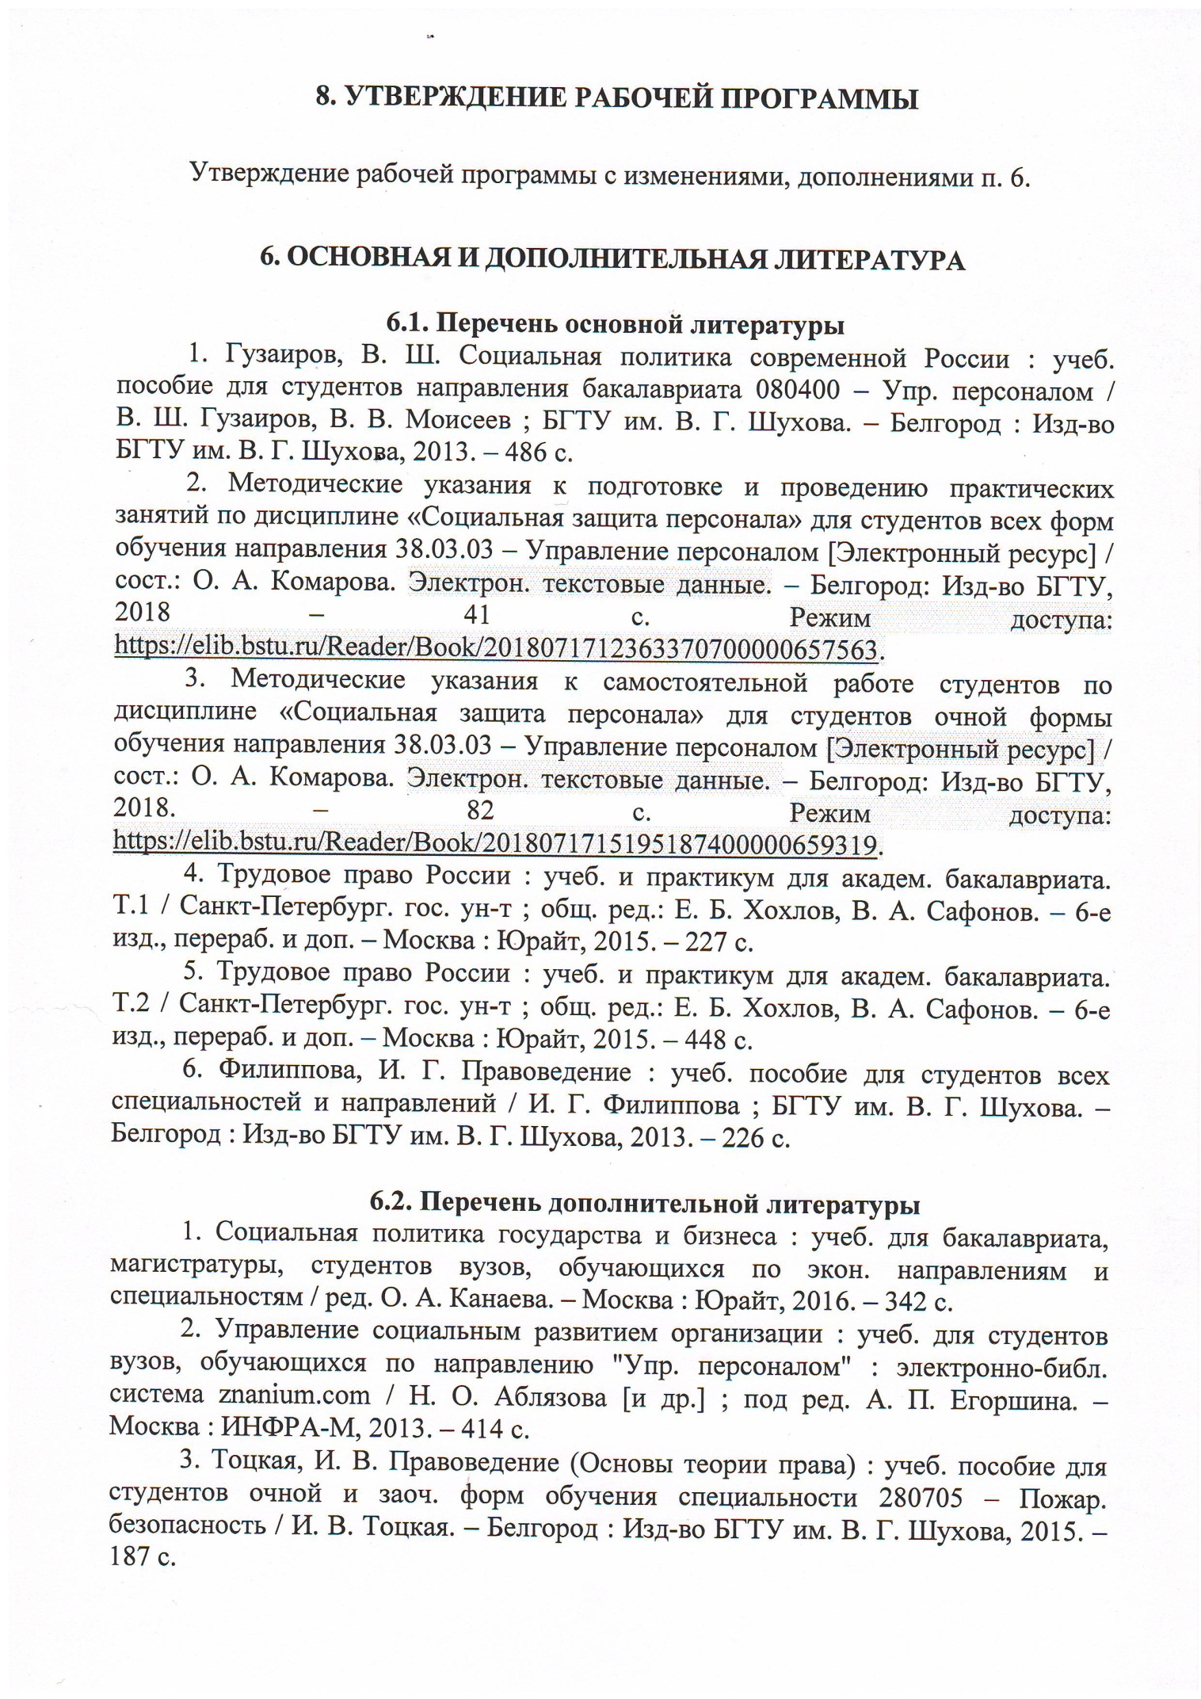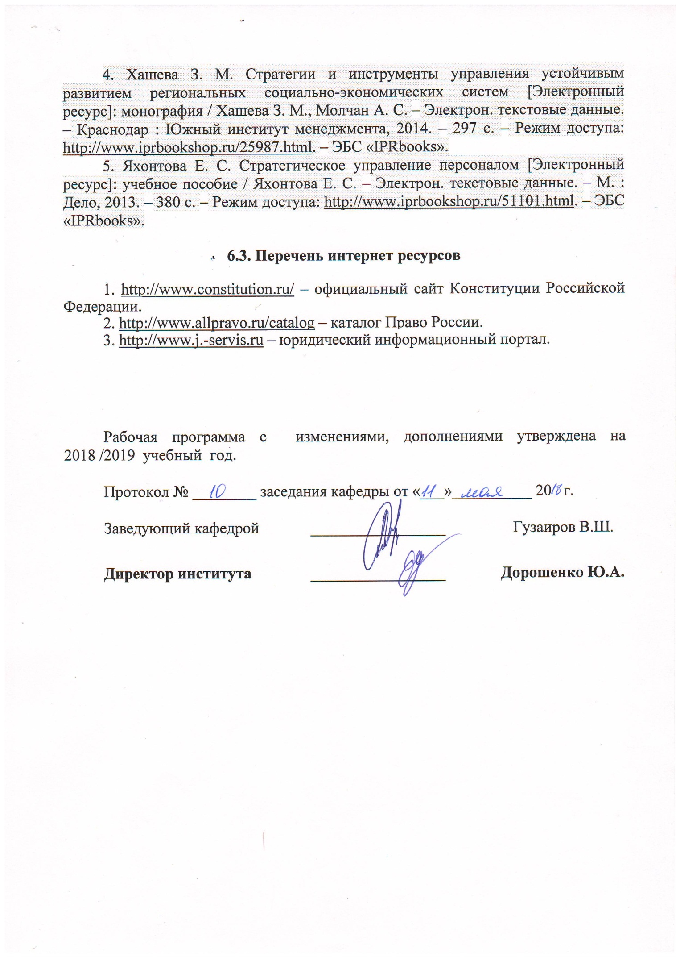

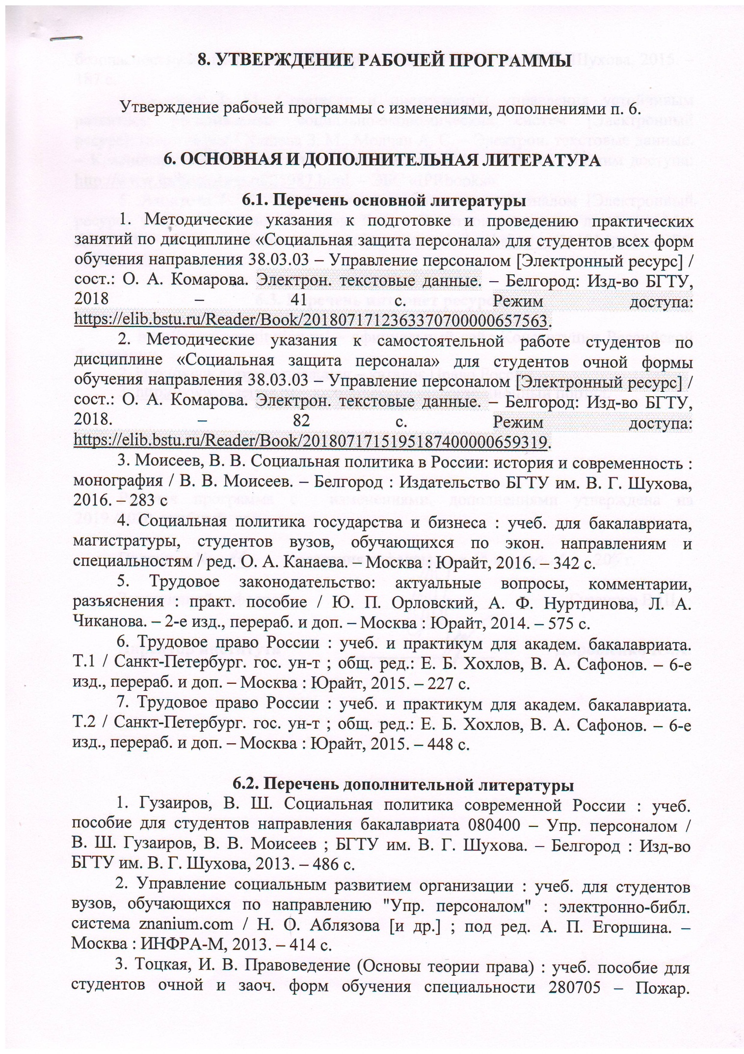

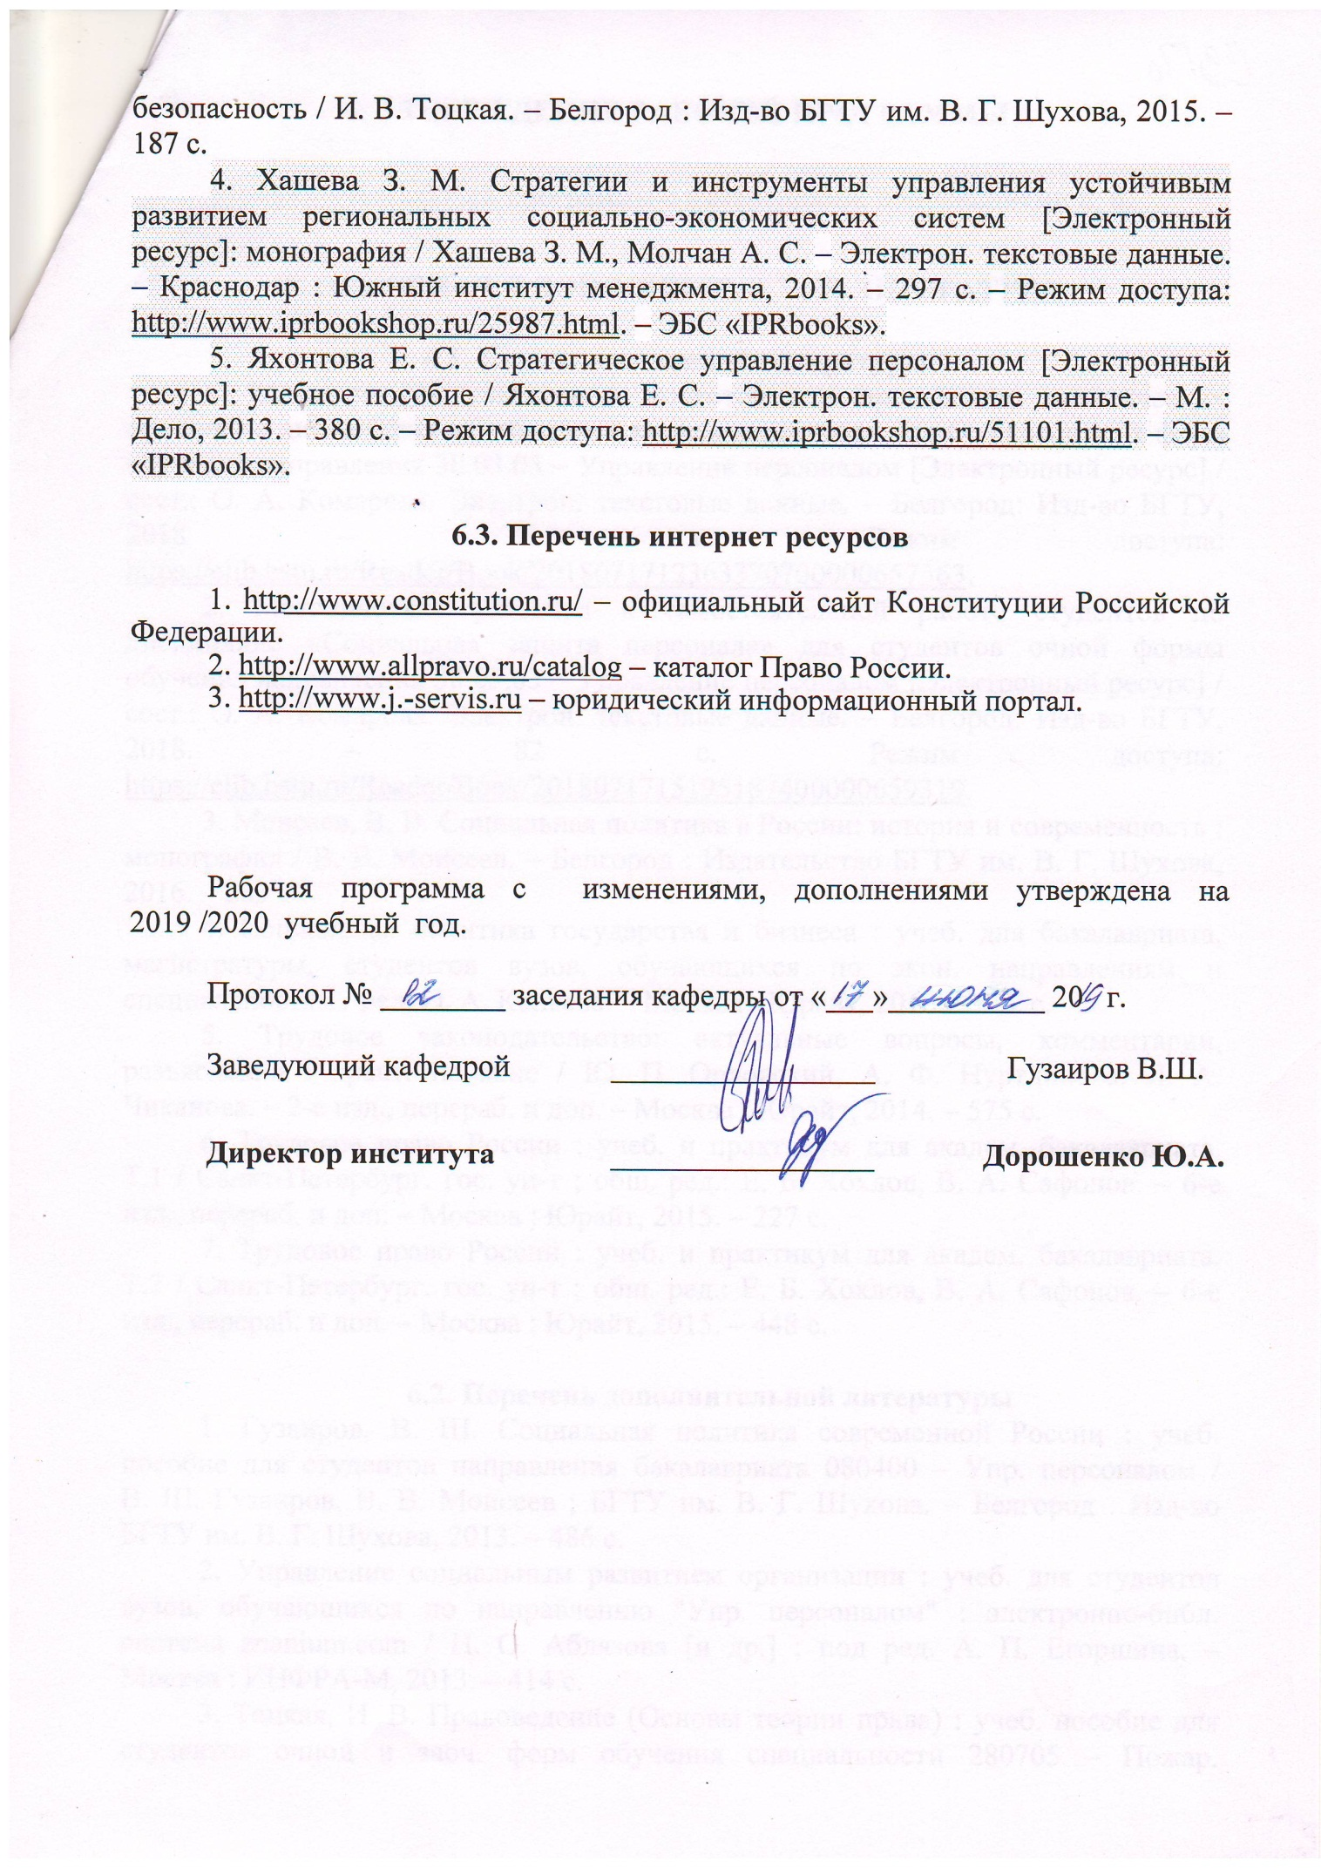

ПРИЛОЖЕНИЯ

Приложение №1.

Программа курса «Социальная защита персонала» предназначена для студентов экономических факультетов и обучающихся по экономическим специальностям и разработана в соответствии с Федеральным государственным образовательным стандартом высшего образования. Программа составлена исходя из того, что социальная защита персонала как конкретная экономическая наука, изучает теоретические и практические основы социальной защиты сотрудников организаций.
Целью изучения дисциплины является приобретение знаний о теоретических основах социальной защиты персонала и формирование практических навыков по определению форм и видов социальной защиты для разных категорий сотрудников.
Основными задачами изучения дисциплины являются:
- формирование понимания социальной защиты персонала как функции управления, ее роли и места в кадровом менеджменте;
- изучение организационно-правовых форм защиты персонала и их особенностей в разных странах;
- рассмотрение инструментов социальной защиты персонала;
- изучение теоретико-прикладных основ социального партнерства.
Освоение выводов и рекомендаций настоящего курса, изучающего теоретико-методологические и прикладные основы социальной защиты персонала, позволит будущим специалистам получить комплексное представление о современных организационно-правовых механизмах социальной защиты персонала. Программа дисциплины разработана в соответствии с требованиями Федерального государственного образовательного стандарта высшего образования по направлению подготовки 38.03.03 «Управление персоналом» (уровень бакалавриат).
Комплексное изучение учебной дисциплины предполагает овладение материалами лекций, учебной литературой, творческую работу студентов в ходе проведения лекционных и практических занятий, а также систематическое выполнение заданий для самостоятельной работы. В ходе лекций раскрываются основные вопросы в рамках рассматриваемой темы, делаются акценты на наиболее сложные и интересные положения изучаемого материала, которые должны быть приняты студентами во внимание. Материалы лекций являются основой для подготовки студентов к практическим занятиям. Основной целью практических занятий является контроль степени усвоения пройденного материала, хода выполнения обучающимися самостоятельной работы и рассмотрение наиболее сложных и спорных вопросов в рамках темы практического занятия. Ряд вопросов дисциплины, требующих авторского подхода к их рассмотрению, излагаются студентами в форме реферативных обзоров с последующей их оценкой преподавателем и кратким изложением на практическом занятии или заслушиваются на практических занятиях в виде сообщений (10-15 минут) с обсуждением их слушателями группы. На практических занятиях разбирается методика решения типовых задач.
Текущий контроль знаний и навыков студентов осуществляется посредством выполнения индивидуальных и групповых заданий, и промежуточного тестирования. Формой итоговой аттестации является зачет.

